臺北市立松山高級工農職業學校
105學年度第2學期消防宣導(含演練)
辦理時間 | 106年6月7日
辦理地點 | 活動中心及校門口旁
辦理對象 | 全校學生及教職員
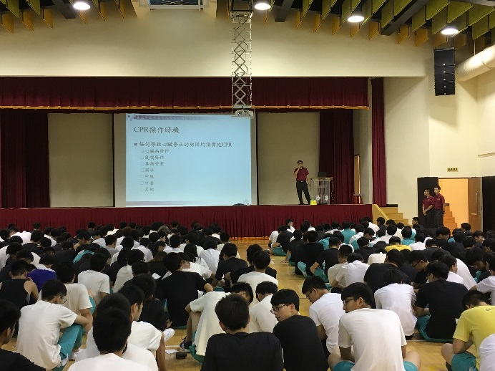  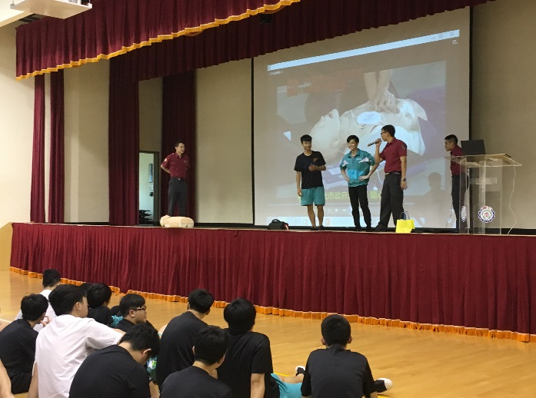  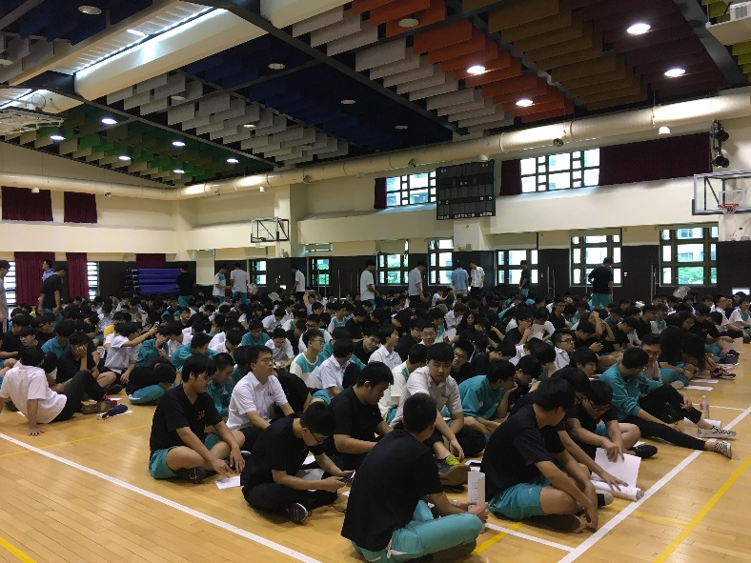 |  | 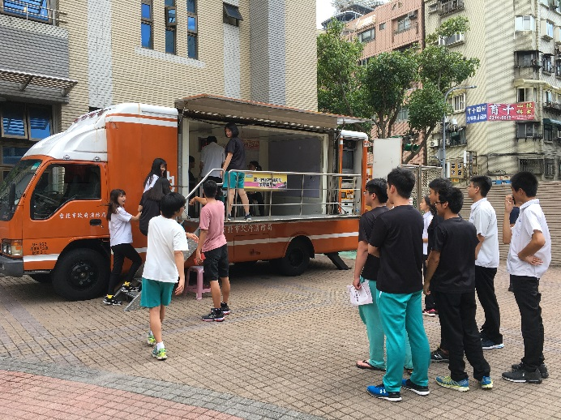  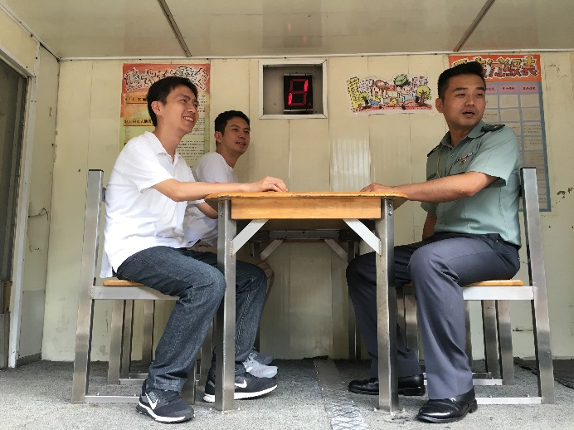  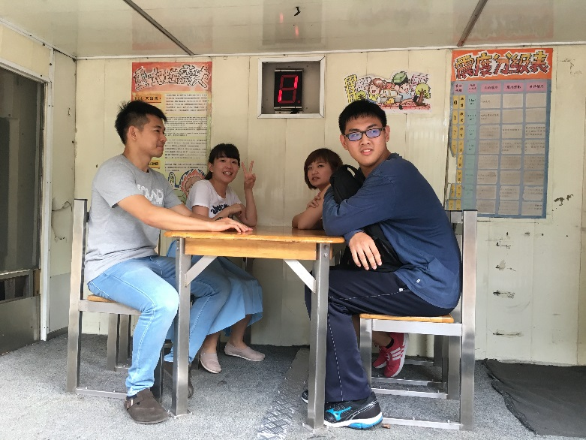
文字說明 | 進行防災(地震及CPR)宣導

